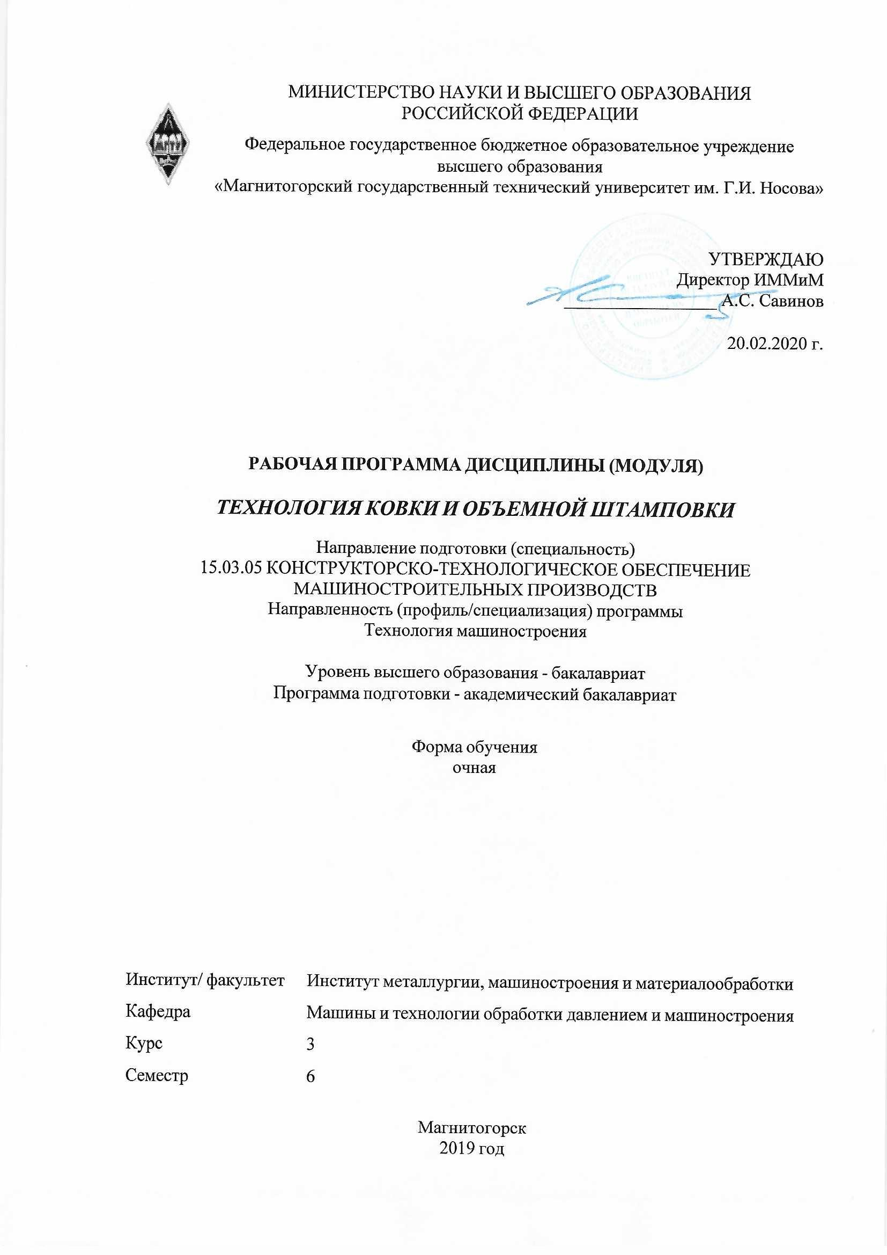 | МИНИСТЕРСТВО НАУКИ И ВЫСШЕГО ОБРАЗОВАНИЯ  РОССИЙСКОЙ ФЕДЕРАЦИИ

Федеральное государственное бюджетное образовательное учреждение
высшего образования
«Магнитогорский государственный технический университет им. Г.И. Носова»
УТВЕРЖДАЮ
Директор ИММиМ
_________________ А.С. Савинов

20.02.2020 г.
РАБОЧАЯ ПРОГРАММА ДИСЦИПЛИНЫ (МОДУЛЯ)
ТЕХНОЛОГИЯ КОВКИ И ОБЪЕМНОЙ ШТАМПОВКИ
Направление подготовки (специальность)
15.03.05 КОНСТРУКТОРСКО-ТЕХНОЛОГИЧЕСКОЕ ОБЕСПЕЧЕНИЕ МАШИНОСТРОИТЕЛЬНЫХ ПРОИЗВОДСТВ
Направленность (профиль/специализация) программы
Технология машиностроения
Уровень высшего образования - бакалавриат
Программа подготовки - академический бакалавриат
Форма обучения
очная
Институт/ факультет |  | Институт металлургии, машиностроения и материалообработки
Кафедра |  | Машины и технологии обработки давлением и машиностроения
Курс |  | 3
Семестр |  | 6
Магнитогорск
2019 год

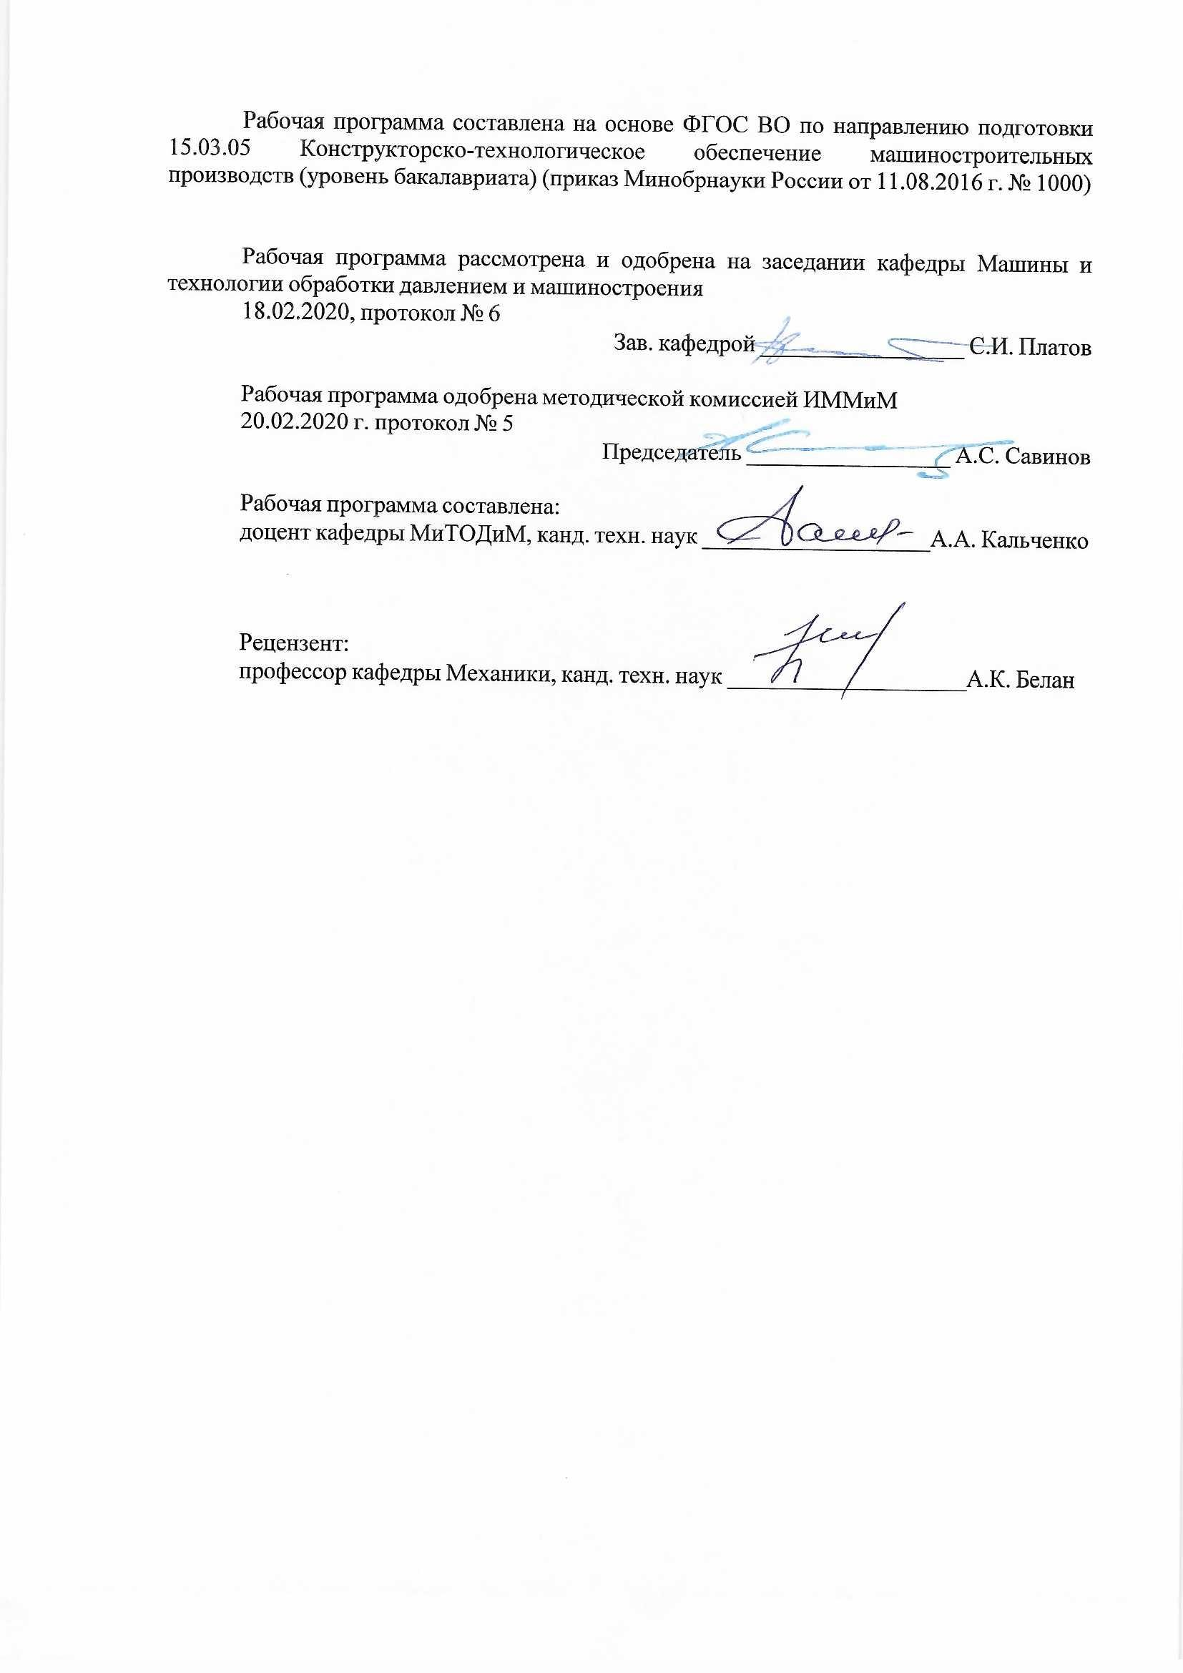
Рабочая программа составлена на основе ФГОС ВО по направлению подготовки 15.03.05 Конструкторско-технологическое обеспечение машиностроительных производств (уровень бакалавриата) (приказ Минобрнауки России от 11.08.2016 г. № 1000)
Рабочая программа рассмотрена и одобрена на заседании кафедры Машины и технологии обработки давлением и машиностроения
18.02.2020, протокол № 6
Зав. кафедрой _________________ С.И. Платов
Рабочая программа одобрена методической комиссией ИММиМ
20.02.2020 г. протокол № 5
Председатель _________________ А.С. Савинов
Рабочая программа составлена:
доцент кафедры МиТОДиМ, канд. техн. наук _______________________А.А. Кальченко
Рецензент:
профессор кафедры Механики, канд. техн. наук _________________________А.К. Белан

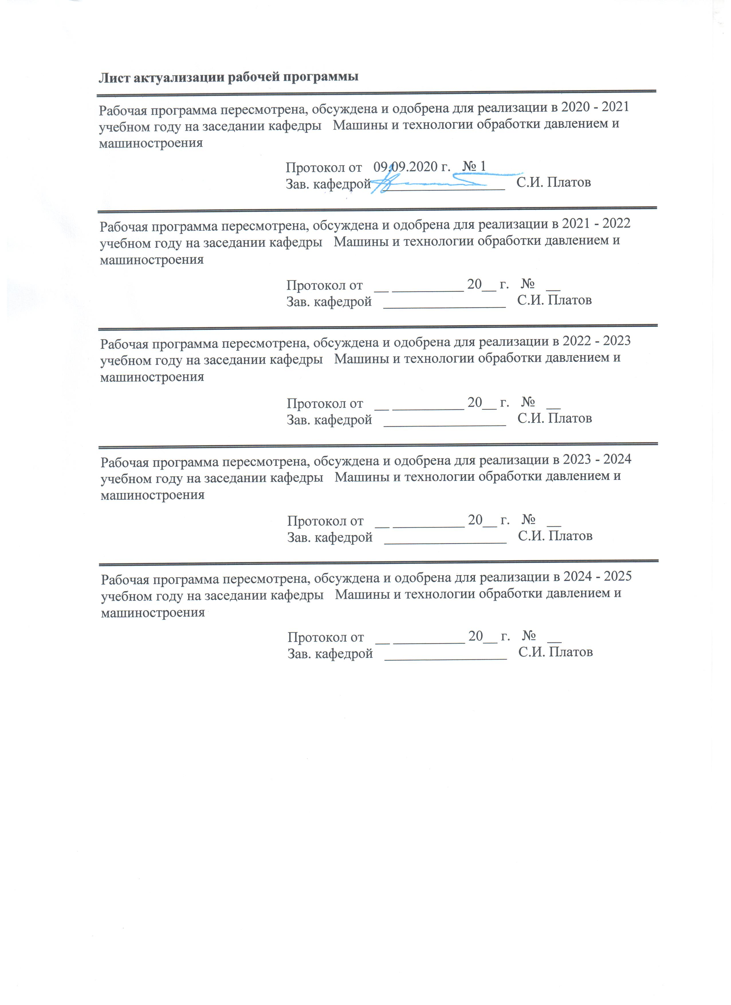
Лист актуализации рабочей программы
Рабочая программа пересмотрена, обсуждена и одобрена для реализации в 2020 - 2021 учебном году на заседании кафедры Машины и технологии обработки давлением и машиностроения
Протокол от __ __________ 20__ г. № __
Зав. кафедрой _________________ С.И. Платов
Рабочая программа пересмотрена, обсуждена и одобрена для реализации в 2021 - 2022 учебном году на заседании кафедры Машины и технологии обработки давлением и машиностроения
Протокол от __ __________ 20__ г. № __
Зав. кафедрой _________________ С.И. Платов
Рабочая программа пересмотрена, обсуждена и одобрена для реализации в 2022 - 2023 учебном году на заседании кафедры Машины и технологии обработки давлением и машиностроения
Протокол от __ __________ 20__ г. № __
Зав. кафедрой _________________ С.И. Платов
Рабочая программа пересмотрена, обсуждена и одобрена для реализации в 2023 - 2024 учебном году на заседании кафедры Машины и технологии обработки давлением и машиностроения
Протокол от __ __________ 20__ г. № __
Зав. кафедрой _________________ С.И. Платов

1 Цели освоения дисциплины (модуля)
Целями освоения дисциплины являются: контроль соблюдения технологической дисциплины при изготовлении изделий; организация метрологического обеспечения технологии ковки и объемной штамповок, использование типовых методов контроля качества поковок и штамповок; обслуживание технологического оборудования для реализации производственных процессов технология ковки и объемной штамповки; проверка технического состояния и остаточного ресурса технологического оборудования, организация профилактических осмотров и текущего ремонта; проведение экспериментов по заданным методикам, обработка и анализ результатов; проведение технических измерений, составление описаний проводимых исследований, подготовка данных для составления научных обзоров и публикаций; участие в работах по составлению научных отчетов по выполненному заданию и во внедрении результатов исследований и разработок в области машиностроения; расчет и проектирование деталей и узлов машиностроительных конструкций в соответствии с техническими заданиями и использованием стандартных средств автоматизации проектирования; проведение контроля соответствия разрабатываемых проектов и технической документации стандартам, техническим условиям и другим нормативным документам; проведение предварительного технико-экономического обоснования проектных решений.
Студент должен получить навыки общего анализа процессов ковки и объемной штамповки, приобрести умение выбирать оптимальный вариант технологического процесса, рассчитывать его, а также выполнять необходимые технологические расчеты.

2 Место дисциплины (модуля) в структуре образовательной программы
Дисциплина Технология ковки и объемной штамповки входит в вариативную часть учебного плана образовательной программы.
Для изучения дисциплины необходимы знания (умения, владения), сформированные в результате изучения дисциплин/ практик:
Математика
Теория обработки металлов давлением
Знания (умения, владения), полученные при изучении данной дисциплины будут необходимы для изучения дисциплин/практик:
Подготовка к защите и защита выпускной квалификационной работы
Подготовка к сдаче и сдача государственного экзамена
3 Компетенции обучающегося, формируемые в результате освоения
дисциплины (модуля) и планируемые результаты обучения
В результате освоения дисциплины (модуля) «Технология ковки и объемной штамповки» обучающийся должен обладать следующими компетенциями:
Структурный  элемент  компетенции | Планируемые результаты обучения
ПК-2 способностью использовать методы стандартных испытаний по определению физико-механических свойств и технологических показателей материалов и готовых машиностроительных изделий, стандартные методы их проектирования, прогрессивные методы эксплуатации изделий
Знать | - характеристики механических свойств и методы их определения;  - влияние технологических факторов на показатели качества горяче- и холодно-деформированного металла;  - механизмы упрочнения;  - особенности термообработки в агрегатах отжига и в печах;  - формирование микрогеометрии поверхности.
Уметь | - с использованием технологических ограничений определять режимы горячей и холодной обработки металла с целью получения заданного комплекса механических свойств;  - определять механические и физические свойства сталей при различных видах испытаний;  - анализировать действующие агрегатах режимы обработки давлением и отделки;  - предлагать рациональные ресурсосберегающие технологические решения при выполнении курсовых и дипломных проектов.
Владеть | - методами проектирования технологических процессов ковки и объемной штамповки.

 | 4. Структура, объём и содержание дисциплины (модуля)
Общая трудоемкость дисциплины составляет 2 зачетных единиц 72 акад. часов, в том числе:
– контактная работа – 69,8 акад. часов:
– аудиторная – 68 акад. часов;
– внеаудиторная – 1,8 акад. часов
– самостоятельная работа – 2,2 акад. часов;

Форма аттестации - зачет
Раздел/ тема  дисциплины |  | Семестр | Аудиторная  контактная работа  (в акад. часах) |  |  | Самостоятельная работа студента | Вид самостоятельной  работы | Форма текущего контроля успеваемости и  промежуточной аттестации | Код компетенции
 |  |  | Лек. | лаб.  зан. | практ. зан.
1. Вводная лекция
1.1 Введение. |  | 6 | 4 |  |  | 0,3 | Самостоятельное изучение учебной и научной литературы. | Вопросы на зачете. | ПК-2
Итого по разделу |  |  | 4 |  |  | 0,3
2. Основные положения
2.1 ГОШ. Основные разновидности.  Материалы обрабатываемые ковкой и горячей объемной штамповкой (ГОШ).  Классификация поковок при объемной штамповке.  Разделка сортового проката на заготовки. |  | 6 | 5 |  | 6,8 | 0,4 | Подготовка к практическому занятию.  Самостоятельное изучение учебной и научной литературы. | Выполнение контрольной работы №1. | ПК-2
Итого по разделу |  |  | 5 |  | 6,8 | 0,4
3. Термообработка
3.1 Термомеханический режим ковки и ГОШ.  Исследование формы и точности заготовок, полученных различными методами разделки . |  | 6 | 2,5 |  | 6,8 | 0,4 | Подготовка к практическому занятию.  Самостоятельное изучение учебной и научной литературы. | Выполнение контрольной работы №2. | ПК-2
Итого по разделу |  |  | 2,5 |  | 6,8 | 0,4
4. Специализированные способы штамповки
4.1 Изготовление поковок методами прокатки .  Штамповка на горизонтально-ковочных машинах и горячештамповочных автоматах.  Отделочные операции после горячей штамповки |  | 6 | 3,5 |  | 6,8 | 0,3 | Подготовка к практическому занятию.  Самостоятельное изучение учебной и научной литературы. | Выполнение контрольной работы №4. | ПК-2
Итого по разделу |  |  | 3,5 |  | 6,8 | 0,3
5. Разработка технологического процесса ковки.
5.1 Разработка техпроцесса ковки.  Разработка чертежа поковки при ковке на молотах.  Штамповка в закрытых штампах и штампах для выдавливания.  Разработка чертежа поковок и проектирование переходов штамповки для по¬ковок 1-й группы.  Проектирование переходов при штамповке.  Исследование формоизменения при прямом и обратном выдавливании.  Исследование операции открытой прошивки.  Исследование операции закрытой прошивки.  Исследование формоизменения при осадке круглых, квадратных и прямоугольных заготовок.  Разработка технологического процесса в открытых штампах на молотах.  Разработка технологического процесса ГОШ в открытых штампах на молотах и прессах. |  | 6 | 15 |  | 6,8 | 0,3 | Подготовка к практическому занятию.  Самостоятельное изучение учебной и научной литературы. | Выполнение контрольной работы №3. | ПК-2
Итого по разделу |  |  | 15 |  | 6,8 | 0,3
6. Штамповочный инструмент
6.1 Штампы для горячей штамповки.  Конструирование и расчет молотового штампа.  Знакомство с производственными конструкциями ковочных и обрезных штампов. |  | 6 | 4 |  | 6,8 | 0,5 | Подготовка к практическому занятию.  Самостоятельное изучение учебной и научной литературы. | Выполнение контрольной работы №5. | ПК-2
Итого по разделу |  |  | 4 |  | 6,8 | 0,5
7. Зачет
7.1 Приём зачета |  | 6 |  |  |  |  |  |  | ПК-2
Итого по разделу
Итого за семестр |  |  | 34 |  | 34 | 2,2 |  | зачёт
Итого по дисциплине |  |  | 34 |  | 34 | 2,2 |  | зачет | ПК-2

5 Образовательные технологии
1. Традиционные образовательные технологии ориентируются на организацию образовательного процесса, предполагающую прямую трансляцию знаний от преподавателя к студенту (преимущественно на основе объяснительно-иллюстративных методов обучения). Учебная деятельность студента носит в таких условиях, как правило, репродуктивный характер.
Формы учебных занятий с использованием традиционных технологий:
Информационная лекция – последовательное изложение материала в дисциплинарной логике, осуществляемое преимущественно вербальными средствами (монолог преподавателя).
Практическое занятие, посвященное освоению конкретных умений и навыков по предложенному алгоритму.
Лабораторная работа – организация учебной работы с реальными материальными и информационными объектами, экспериментальная работа с аналоговыми моделями реальных объектов.
2. Интерактивные технологии – организация образовательного процесса, которая предполагает активное и нелинейное взаимодействие всех участников, достижение на этой основе личностно- значимого для них образовательного результата. Наряду со специализированными технологиями такого рода принцип интерактивности прослеживается в большинстве современных образовательных технологий. Интерактивность подразумевает субъект-субъектные отношения в ходе образовательного процесса и, как следствие, формирование саморазвивающейся информационно-ресурсной среды.
Семинар-дискуссия – коллективное обсуждение какого-либо спорного вопроса, проблемы, выявление мнений в группе (межгрупповой диалог, дискуссия как спор-диалог).
3. Информационно-коммуникационные образовательные технологии – организация образовательного процесса, основанная на применении специализированных программных сред и технических средств работы с информацией.
Формы учебных занятий с использованием информационно-коммуникационных технологий:
Лекция-визуализация – изложение содержания сопровождается презентацией (демонстрацией учебных материалов, представленных в различных знаковых системах, в т.ч. иллюстративных, графических, аудио и видеоматериалов).
Практическое занятие в форме презентации – представление результатов проектной или исследовательской деятельности с использованием специализированных программных сред.
4. Технологии проектного обучения – организация образовательного процесса в соответствии с алгоритмом поэтапного решения проблемной задачи или выполнения учебного задания. Проект предполагает совместную учебно-познавательную деятельность группы студентов, направленную на выработку концепции, установление целей и задач, формулировку ожидаемых результатов, определение принципов и методик решения поставленных задач, планирование хода работы, поиск доступных и оптимальных ресурсов, поэтапную реализацию плана работы, презентацию результатов работы, их осмысление и рефлксию.
Основные типы проектов:
Исследовательский проект – структура приближена к формату научного исследования (доказательство актуальности темы, определение научной проблемы, предмета и объекта исследования, целей и задач, методов, источников, выдвижение гипотезы, обобщение результатов, выводы, обозначение новых проблем).
Информационный проект – учебно-познавательная деятельность с ярко выраженной эвристической направленностью (поиск, отбор и систематизация информации о каком-то объекте, ознакомление участников проекта с этой информацией, ее анализ и обобщение для презентации более широкой аудитории).
6 Учебно-методическое обеспечение самостоятельной работы обучающихся
Представлено в приложении 1.
7 Оценочные средства для проведения промежуточной аттестации
Представлены в приложении 2.
8 Учебно-методическое и информационное обеспечение дисциплины (модуля)
а) Основная литература:
1. Ефремов, Д.В. Обработка металлов давлением : учебное пособие / Д.В. Ефремов, Т.Ю. Сидорова, Е.В. Кузнецов. — Москва : МИСИС, 2011. — 71 с. — Текст : электрон-ный // Электронно-библиотечная система «Лань» : [сайт]. — URL: https:// https://e.lanbook.com/book/116970 (дата обращения: 27.10.2019). — Режим доступа: для авториз. пользователей.

2. Моделирование процессов ОМД с использованием современных программных продуктов: учебное пособие / А. А. Кальченко, К. Г. Пащенко ; МГТУ. - Магнитогорск : МГТУ, 2017. - 1 электрон. опт. диск (CD-ROM). - Текст : электронный.

б) Дополнительная литература:
1. Гончарук, А.В. Краткий словарь терминов в области обработки металлов давле-нием : словарь / А.В. Гончарук. — Москва : МИСИС, 2011. — 130 с. — ISBN 978-5-87623-405-6. — Текст : электронный // Электронно-библиотечная система «Лань» : [сайт]. — URL: https:// https://e.lanbook.com/book/2054 (дата обращения: 27.10.2019). — Режим дос-тупа: для авториз. пользователей.
2. Константинов, И. Л. Прокатно-прессово-волочильное производство [Электронный ресурс] : учеб. / И. Л. Константинов, С. Б. Сидельников, Е. В. Иванов. – Красноярск : Сиб. федер. ун-т, 2014. – 512 с. - ISBN 978-5-7638-2945-7 - Режим доступа: https://znanium.com/bookread2.php?book=511102&spec=1
3. Технология ковки и объемной штамповки / А.А. Кальченко, К.Г. Пащенко ; Магнитогорск : Изд-во Магнитогорск. гос. техн. ун-та им. Г.И. Носова, 2020, 59 с. (30 экземпляров на кафедре МиТОДиМ 321 а. , пр. Ленина 38, главный корпус).

4. Сидельников С.Б. Технология прокатки: учебник / С.Б. Сидельников, И.Л. Константинов, Д.С. Ворошилов. –Красноярск: Сиб. фед. ун-т, 2016. 180 с. - Текст : электронный. - URL: https://znanium.com/spec/catalog/author/?id=f4926d38-adfa-11e5-ad98-90b11c31de4c&page=2
в) Методические указания:
1. Потёмкин, В.К. Обработка металлов давлением : методические указания / В.К. Потёмкин, В.А. Трусов, Л.М. Капуткина. — Москва : МИСИС, 2011. — 27 с. — Текст : электронный // Электронно-библиотечная система «Лань» : [сайт]. — URL: https:// https://e.lanbook.com/book/117031 (дата обращения: 27.10.2019). — Режим доступа: для авториз. пользователей.
2. Разработка режима прокатки на ШСГП: методическая разработка к практическим занятиям и самостоятельной работе [Электронный образовательный ресурс]. Румянцев М. И. ФГБОУ ВПО «Магнитогорский государственный технический университет им. Г.И. Носова». - Электрон. текстовые дан. – Магнитогорск: ФГБОУ ВПО «МГТУ», 2013. – Режим доступа: http://lms.magtu.ru . – Заглавие с экрана.
3. Ильина, Н. Н. Теория обработки металлов давлением : практикум / Н. Н. Ильина ; МГТУ. - Магнитогорск : МГТУ, 2017. - 1 электрон. опт. диск (CD-ROM). - Загл. с титул. экрана. - URL: https://magtu.informsystema.ru/uploader/fileUpload?name=2762.pdf&show=dcatalogues/1/1132856/2762.pdf&view=true (дата обращения: 04.10.2019). - Макрообъект. - Текст : электронный. - Сведения доступны также на CD-ROM.
г) Программное обеспечение и Интернет-ресурсы:
Программное обеспечение
 | Наименование ПО | № договора | Срок действия лицензии
 | MS Windows 7 Professional(для классов) | Д-1227-18 от 08.10.2018 | 11.10.2021
 | MS Windows 7 Professional (для классов) | Д-757-17 от 27.06.2017 | 27.07.2018
 | 7Zip | свободно распространяемое ПО | бессрочно
 | MS Office 2007 Professional | № 135 от 17.09.2007 | бессрочно
 | Электронные плакаты по курсу "Машины и технология обработки материалов давлением" | К-227-12 от 11.09.2012 | бессрочно
 | FAR Manager | свободно распространяемое ПО | бессрочно
Профессиональные базы данных и информационные справочные системы
 | Название курса |  | Ссылка
 | Национальная информационно-аналитическая система – Российский индекс научного цитирования (РИНЦ) |  | URL: https://elibrary.ru/project_risc.asp
 | Поисковая система Академия Google (Google Scholar) |  | URL: https://scholar.google.ru/
 | Электронные ресурсы библиотеки МГТУ им. Г.И. Носова |  | http://magtu.ru:8085/marcweb2/Default.asp
9 Материально-техническое обеспечение дисциплины (модуля)
Материально-техническое обеспечение дисциплины включает:
Учебные аудитории для проведения занятий лекционного типа Мультимедийные средства хранения, передачи и представления информации
Учебные аудитории для проведения практических занятий, групповых и индивидуальных консультаций, текущего контроля и промежуточной аттестации Доска, мультимедийные средства хранения, передачи и представления информации.
Методические материалы.
Комплекс тестовых заданий для проведения промежуточных и рубежных контролей.
Учебная аудитория для проведения лабораторных работ: лаборатория резания и сварочного производства:
Металлорежущие станки.
Режущие и измерительные инструменты.
Образцы для исследований.
Помещения для самостоятельной работы обучающихся:
Персональные компьютеры с пакетом MS Office, выходом в Интернет и с доступом в электронную информационно-образовательную среду университета.
Помещение для хранения и профилактического обслуживания учебного оборудования:
Шкафы для хранения учебно-методической документации и учебно-наглядных пособий.
Инструменты для ремонта лабораторного оборудования.

Приложение 1

6 Учебно-методическое обеспечение самостоятельной работы обучающихся

По дисциплине «Технология ковки и объемной штамповки» самостоятельная работа студентов предполагает выполнение контрольных работ, самостоятельное изучение учебной и научной литературы.

Темы контрольных работ:
- Классификация поковок при объемной штамповке.
- Методы разделки сортового проката на заготовки для поковок.
- Разработка чертежа поковки при ковке на молотах.
- Определение переходов при штамповке на горизонтально-ковочных машинах.
- Конструирование и расчет молотового штампа.

Перечень теоретических вопросов к зачету:
- ГОШ. Основные разновидности
- Материалы обрабатываемые ковкой и горячей объемной штамповкой (ГОШ)
- Разделка сортового проката на заготовки
- Термомеханический режим ковки и ГОШ
- Технологический анализ основных и дополнительных операций ковки
- Разработка технологического процесса ковки
- Разработка технологического процесса ГОШ в открытых штампах на молотах и прессах
- Штамповка в закрытых штампах и штампах для выдавливания
- Штамповка на горизонтально-ковочных машинах и горячештамповочных автоматах
- Специализированные способы штамповки
- Отделочные операции после горячей штамповки
- Изготовление поковок методами прокатки
- Материалы обрабатываемые ковкой и объемной штамповкой.
- Термомеханический режим ковки и объемной штамповки.
- Разделка исходного материала на заготовки.
- Основные операции ковки. Осадка. Разновидности осадки.
- Предварительные операции ковки.
- Горячая объемная штамповка – классификация способов.
- Разработка техпроцесса ковки.
- Штамповка в открытых штампах.
- Определение размеров заготовки при ковке.
- Штамповка в закрытых штампах.
- Основные операции ковки. Протяжка.
- Разработка чертежа поковки при объемной штамповке.
- Ковка. Основные операции. Прошивка.
- Ручьи молотового штампа.
- Ковка. Уков, назначение.
- Штамповка выдавливанием.
- Разработка чертежа штампованной поковки.
- Ковка. Предварительные операции.
- Объемная штамповка. Штамповка на ГКМ.
- Разработка техпроцесса объемной штамповки.
- Объемная штамповка. Классификация основных способов.
- Штамповка в закрытых штампах. Преимущество и недостатки.
- Материалы обрабатываемые ковкой и объемной штамповкой.
- Определение размеров заготовки при объемной штамповке.
- Нагрев. Температурные интервалы. Виды брака.
- Определение массы и размеров заготовки при объемной штамповке.
- Ковка. Назначение. Классификация поковок.
- Объемная штамповка. Разработка чертежа поковки

Приложение 2
Приложение 2
7 Оценочные средства для проведения промежуточной аттестации
а) Планируемые результаты обучения и оценочные средства для проведения промежуточной аттестации:
Структурный элемент  компетенции | Планируемые результаты обучения | Оценочные средства
ПК-2 способностью использовать методы стандартных испытаний по определению физико-механических свойств и технологических показателей материалов и готовых машиностроительных изделий, стандартные методы их проектирования, прогрессивные методы эксплуатации изделий
Знать | характеристики механических свойств и методы их определения;  - влияние технологических факторов на показатели качества горяче- и холодно-деформированного металла;  - механизмы упрочнения;  - особенности  термообработки в агрегатах отжига и в печах;  - формирование микрогеометрии поверхности. | Перечень теоретических вопросов к экзамену №1:  1. ГОШ. Основные разновидности  2. Материалы обрабатываемые ковкой и горячей объемной штамповкой (ГОШ)  3. Разделка сортового проката на заготовки  4. Термомеханический режим ковки и ГОШ  Перечень теоретических вопросов к экзамену №2:  - Материалы обрабатываемые ковкой и объемной штамповкой.  - Термомеханический режим ковки и объемной штамповки.  - Разделка исходного материала на заготовки.  - Основные операции ковки. Осадка. Разновидности осадки.  - Предварительные операции ковки.  - Горячая объемная штамповка – классификация способов.  - Разработка техпроцесса ковки.  - Штамповка в открытых штампах.  - Определение размеров заготовки при ковке.  - Штамповка в закрытых штампах.
Уметь | - с использованием технологических ограничений определять режимы  горячей и холодной обработки металла с целью получения заданного комплекса механических свойств;  - определять механические и физические свойства сталей при различных видах испытаний;  - анализировать действующие агрегатах режимы обработки давлением и отделки;  - предлагать рациональные ресурсосберегающие технологические решения при выполнении курсовых и дипломных проектов. | Темы контрольных работ:  - Классификация поковок при объемной штамповке.  - Методы разделки сортового проката на заготовки для поковок.  - Разработка чертежа поковки при ковке на молотах.  - Определение переходов при штамповке на горизонтально-ковочных машинах.  - Конструирование и расчет молотового штампа.
Владеть | - методами анализа технологических процессов ковки и объемной штамповки. | Задания:  Разработать технологический процесс получения поковки.  Разработать технологический процесс получения штамповки.

б) Порядок проведения промежуточной аттестации, показатели и критерии оценивания:
Промежуточная аттестация включает теоретические вопросы, позволяющие оценить уровень усвоения обучающимися знаний, и практические задания, выявляющие степень сформированности умений и владений, проводится в форме экзамена.

Зачет по данной дисциплине проводится в устной форме по билетам, каждый из которых включает 2 теоретических вопроса и одно практическое задание.
Показатели и критерии оценивания зачета:
– на оценку «зачтено» – обучающийся демонстрирует высокий уровень сформированности компетенций, всестороннее, систематическое и глубокое знание учебного материала, свободно выполняет практические задания, свободно оперирует знаниями, умениями, применяет их в ситуациях повышенной сложности.
– на оценку «не зачтено» – обучающийся не может показать знания на уровне воспроизведения и объяснения информации, не может показать интеллектуальные навыки решения простых задач.

